
Kedves Új Barátom!
Szellemeskedő
A Babits Mihály Gimnázium matematikaversenye
Szellemeskedő
A Babits Mihály Gimnázium matematikaversenye

Sok szeretettel köszöntelek otthonomban!
SzellEmese vagyok, a Babits Gimnázium házi szelleme. Mindent látok és hallok, ami ezek között a falak között történik, mindenkit ismerek, aki ide jár tanulni vagy dolgozni, és most szeretném neked is bemutatni az én kis birodalmamat.

1. Az iskola büféjében a sok egyéb helyben sütött finomság mellett különböző ízesítésű csigák is kaphatók. Ma az első tanóra alatt készült el az első adag: egyforma mennyiségű kakaós- és pizzáscsiga, valamint 7 fahéjas csiga. Az első szünetben mindjárt elfogyott az összes csiga 40%-a, a második óra alatt azonban kisült 15 friss, ropogós dióscsiga. A második szünetben a diákok megvették a csigakészlet 1/3-át, így összesen 24 csigát számoltam össze a büfében, amikor a harmadik óra elején arra jártam. Ki tudod találni ebből, hogy hány kakaóscsigát sütöttek reggel a büfé dolgozói?

A) 7 B) 12 C) 14 D) 21 E) 28

2. Az iskola életében minden évben különleges esemény a Szülők, nevelők, öregdiákok bálja, ahol színvonalas programokkal, zenével és finom ételekkel, italokkal várjuk a vendégeinket. A bál előtt az italokat és egyéb kellékeket egy kis kocsi segítségével szállítják a szervezők a helyszínre. A korábbi években megfigyelték, hogy ha a kocsira egyszerre 140 kg terhet raknak, akkor 7 fordulóval tudják az egészet elszállítani. Idén hány kg terhet rakjanak egyszerre a kocsira, ha csak ötször szeretnének fordulni?

A) 4 B) 20 C) 100 D) 182 E) 196

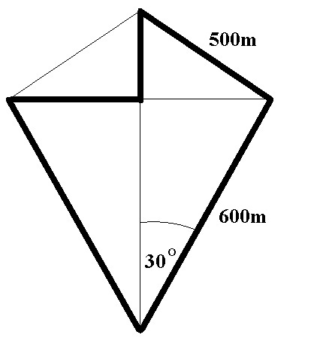
3. A középiskolás diákok számára kötelező közösségi szolgálat keretében a diákok gyakran vesznek részt versenyek szervezésében is. Egy jótékonysági futóversenyen a pálya kijelölésében és a versenyzők irányításában segédkeztek. A pálya alakját az ábrán vastag vonallal jelölt rész szemlélteti, ahol az ABCD négyszög deltoid, melynek oldalai 600 m és 500 m hosszúak. Mit gondolsz, hány km-t kellett futniuk ezen versenyen a résztvevőknek?

A) 2,1 B) 2,2 C) 2,3 D) 2,4 E) 2,5

4. A jótékonysági versenyeken diákjaink résztvevőként is mindig jelen vannak, és általában szép eredményeket érnek el. Egy alkalommal Bence versenyzését barátja, Gábor telefonján így „közvetítette” osztálytársaiknak: „Az esélyesek, köztük Bence is, már féltávnál elhúztak a többiektől. Most ért Bence a célegyenesbe, sajnos az esélyesek harmada már beért a célba, de a fele még mögötte van, … és ez most már így is marad!” Vajon hányadik lett Bence ezen a versenyen?

A) 3. B) 4. C) 6. D) 7. E) Ezekből az adatokból nem lehet kiszámolni.
5. Tegnap a 6. óra után a földszintről az első emeletre vezető lépcsőn 5 barátnő állt meg beszélgetni. Néhányan közülük órára indultak fölfelé az emeletre, a többiek már hazafelé tartottak. Anna megjegyezte, hogy éppen tizedszer használja aznap az első emeletre vezető két lépcsősor valamelyikét. Erre mindannyian összeszámolták, és kiderült, hogy Bea 11., Fanni 9., Kata és Petra pedig 8. alkalommal teszi meg aznap a két szint közötti utat. Vajon kiknek volt közülük tegnap 7. órája?
Szellemeskedő
A Babits Mihály Gimnázium matematikaversenye
Szellemeskedő
A Babits Mihály Gimnázium matematikaversenye

A) Beának és Fanninak B) Katának és Petrának C) Katának, Petrának és Annának D) Fanninak, Katának és Petrának E) Annának és Beának

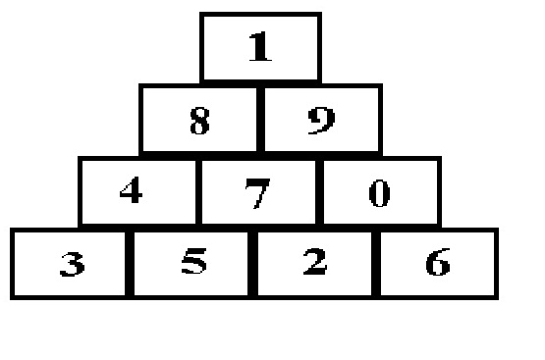
6. A diákok rajz felszerelésüket cipős dobozokban a rajzterem polcain tárolják. Egyszer rajzóra után néhányan 0-tól 9-ig megszámoztak tíz dobozt, majd az ábrán látható alakban egymásra rakták őket úgy, hogy a háromszög alakzat három oldalán a dobozokra írt számok összege ugyanaz a lehető legkisebb szám legyen. Mekkora ez a szám? (Az ábrán ez a szám 16, de vajon ez a legkisebb?)

A) 12 B) 13 C) 14 D) 15 E) 16

7. Az előző tanév érettségi szünetében az iskola két alsóbb évfolyamáról 252 diák vett részt osztálykiránduláson. A kirándulók között a kilencedikesek és tizedikesek aránya 4:3 volt. A kilencedikesek egy része Budapestre ment, a többiek a tizedikesekkel együtt vidéki városokat választottak. A vidékre utazók között a kilencedikesek és tizedikesek aránya 5:6 volt. Hányan utaztak Budapestre?

A) 14 B) 24 C) 52 D) 54 E) Ezek közül egyik sem

8. Az osztálykirándulás során 72 diák azonos helyen vacsorázott, és egy összegben fizettek. Sajnos a számla megázott, és végösszegének első és utolsó számjegye elmosódott, a középső három számjegy azonban jól láthatóan 679. Átlagosan mennyibe került egy diák vacsorája, ha azt tudjuk, hogy az átlag egész szám?

A) 372 Ft B) 511 Ft C) 645 Ft D) 789 Ft E) 943 Ft
Őszi szünetben meglátogattam egyik unokatestvéremet, aki egy távoli kastélyban szellemeskedik. Az épület még romos, de már megkezdődött a helyreállítása, és hamarosan a régi értékes képek, tárgyak egy részét is vissza fogják szállítani a felújított termekbe, szobákba.
Szellemeskedő
A Babits Mihály Gimnázium matematikaversenye

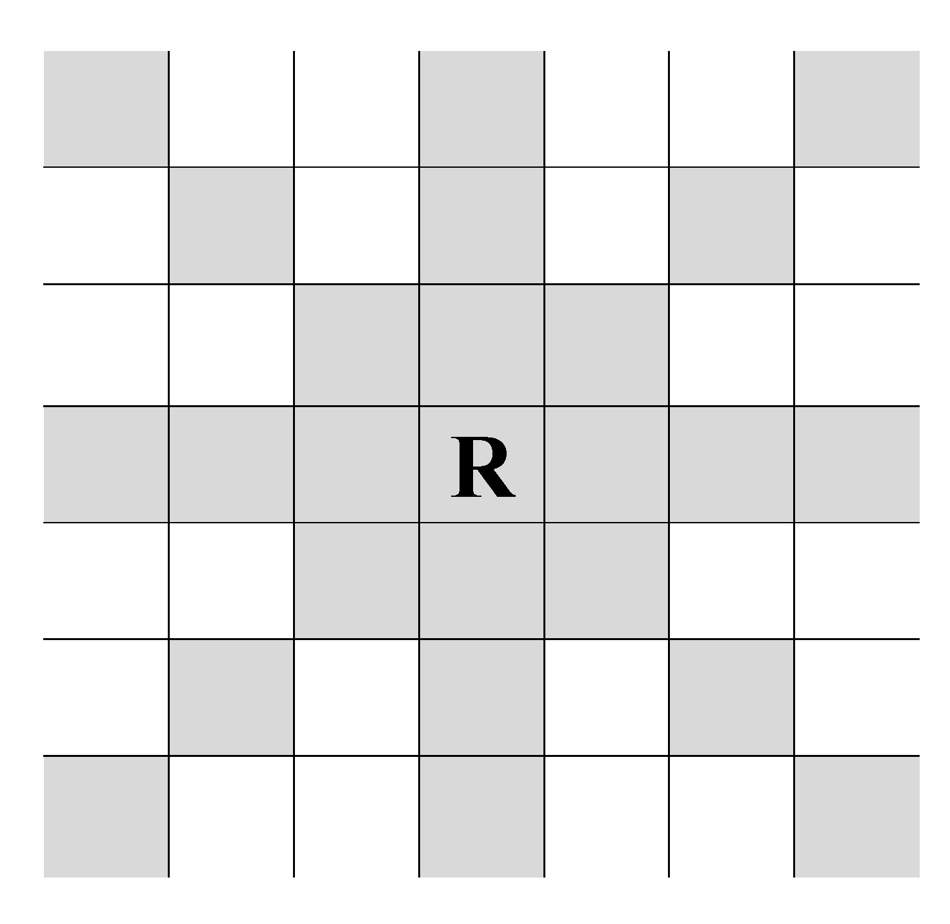
1. Elsőként egy kisebb termet hoztak rendbe, itt fogják elhelyezni az értékes tárgyakat addig, amíg végleges helyükre nem kerülhetnek. A terem alaprajza négyzet alakú, és 64 db egyforma méretű négyzet alakú járólappal kövezték le. A munkások olyan riasztókat szereltek fel néhány járólap fölé a plafonra, amelyek mindegyike - amint a rajzon is láthatod - az alatta lévő járólapot tartalmazó teljes járólapsort, oszlopot, és átlósan elhelyezkedő járólapokat, valamint az ezek fölötti légteret is figyeli. Legalább hány riasztót kellett felszerelni, hogy az egész terem védett legyen? Te is találsz egy ilyen elrendezést? Készíts ábrát a terem kövezetéről és jelöld meg azokat a járólapokat, amelyek fölé kerülhettek a riasztók!

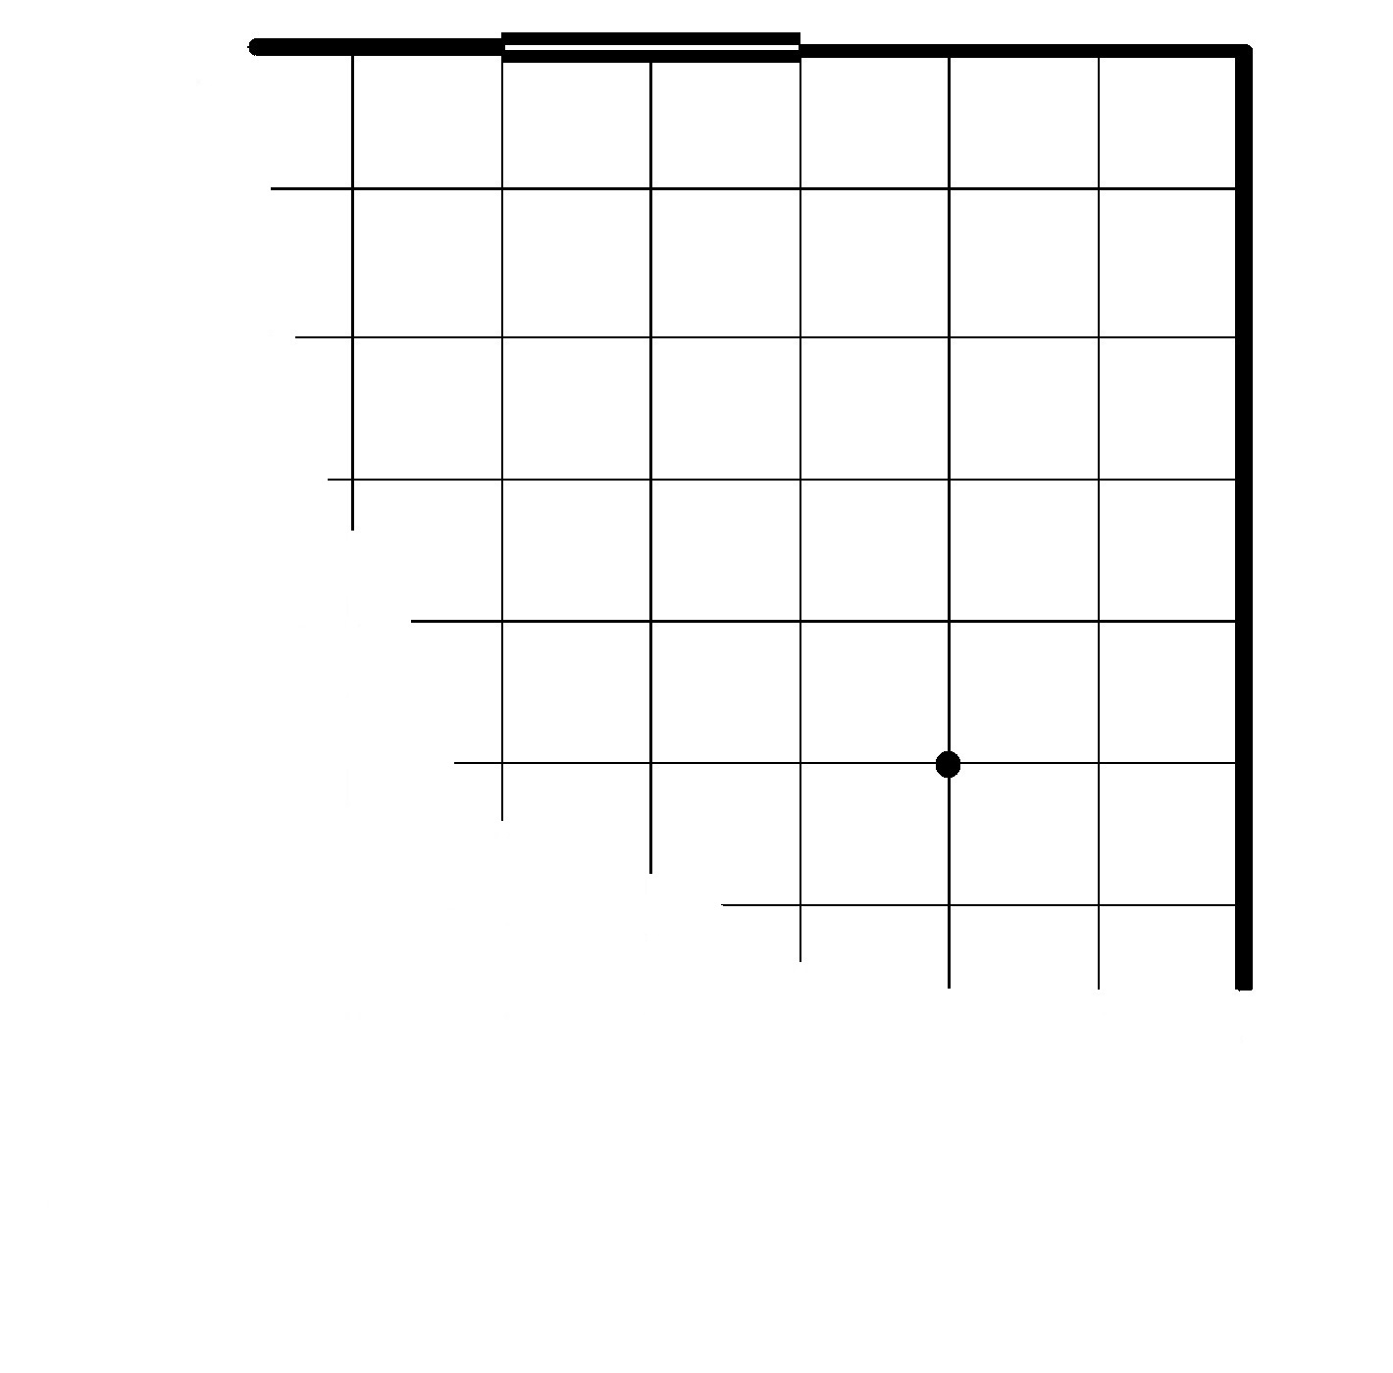
2. Az ábrán a terem kövezetének egy részletét láthatod. A vastag vonal a terem falát, a dupla vonal egy ajtót, a pont pedig egy hangyaboly kijáratát jelöli. A hangyák rendszeresen átmásztak az ajtó alatt a szomszéd szobába, hogy megdézsmálhassák a munkások elemózsiáját. Mivel féltek, hogy a világos kövezeten észreveszik őket, csak a járólapok közötti fugákon (az ábrán a rácsvonalakon) és közvetlenül a falak mellett közlekedtek. Az ügyesebbek megtalálták a legrövidebb utat, de a legügyetlenebbek sem tettek meg 5 m-nél többet a boly kijáratától az ajtóig. Készíts ábrát a kövezetről és színezd be azokat a járólapokat, amelyeknek legalább egy oldala mellett elhaladhattak a hangyák, amikor élelemért mentek. Számold ki, hány m² a beszínezett rész területe, ha a járólapok oldala 50 cm, és a köztük lévő fugák szélessége elhanyagolható.

3. Néhány óra elteltével már az összes hangya úgy ment a szomszéd szoba felé, hogy az ábrán nézve mindvégig csak fölfelé vagy balra haladt. Hányféle útvonalon juthattak el ekkor a boly kijáratától az ajtóig, amikor élelemért indultak? (Ha egy hangya elérte az ajtót, azonnal átbújt alatta, és továbbment.)

